學生手冊
災 害

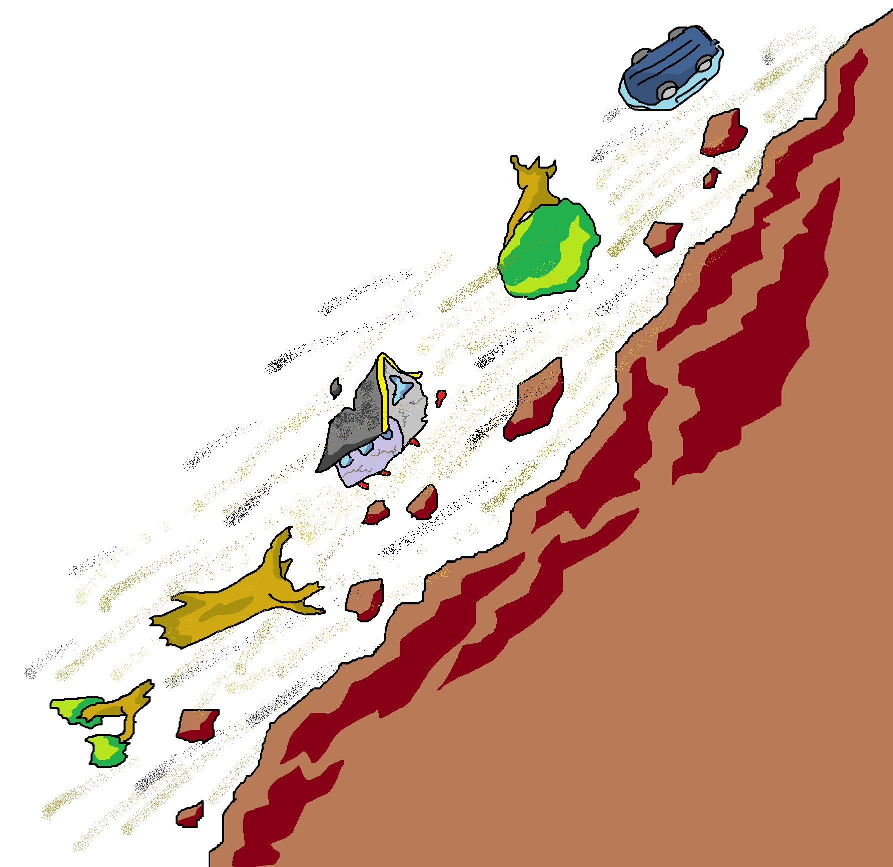

作者： | 富源國小/黃麗花校長、富源國小/李采茵教師、富源國小/周育輝教師
文字編輯： | 葉奕辰、李采茵、葉宜佳
美術編輯： | 陳立瑜
審定： | 東華大學/陳紫娥教授、東華大學/林祥偉副教授、  國家防災中心/李欣輯副研究員
計畫名稱： | 國民小學氣候變遷補充教材及教師手冊開發暨編撰計畫
計畫主持人： | 東華大學/楊懿如副教授
計畫執行單位： | 國立東華大學自然資源與環境學系
計畫補助單位： | 教育部資訊及科技教育司環境及防災教育科

我要活下來，當極端天氣事件發生時！
◆ 防災教育很重要
1. 海嘯小救星Tilly Smith的故事
2004年12月26日發生的南亞大海嘯，雖然造成二十幾萬人不幸喪生，卻也留下令人傳頌的故事。十一歲的英國女孩提莉在海嘯發生時，靠著她在學校地理課中學到的知識，及時警告大人趕緊疏散，成功拯救近百條人命。她被譽為「海灘小天使」，並且被法國兒童票選為「年度風雲兒童」。
2004年12月時，十一歲的提莉．史密斯（下圖）和父母、妹妹前往泰國普吉島度假。26日這天，地震發生過後，在麥拷海灘上的提莉看到海水忽然後退、並且像平底鍋中的沸水一樣，開始滋滋作響地冒泡。由於她在度假前，正好在地理課中做過一次關於海嘯的報告，而這種海水現象和老師教過的海嘯前兆一模一樣，提莉趕緊告訴爸媽以及其他海灘遊客、飯店員工海嘯將至，大家聽了隨即相互警告疏散，結果近百人因此逃過一劫，麥拷海灘也成普吉島少數無人喪生的海灘之一。
圖1：提莉．史密斯。

問題一：Tilly說海嘯即將到來的特徵是什麼？
問題二：Tilly Smith被稱做「海嘯小救星」，是靠著她在哪裡學到的判斷海嘯的常識呢？

2. 小林村滅村始末
2009年8月7日，莫拉克風災導致了小林村的滅村事件。當時降水集中在楠梓仙溪和荖濃溪及會合之後的高屏溪流域。這次的風災一共有677人的死亡，22人失蹤。其中小林村就埋了474人。小林村的滅村事件是怎麼樣發生的呢？災難發生前，小林村是前臨楠梓仙溪，背靠獻肚山的美麗小村莊。災難發生後整個獻肚山崩落下來，楠梓仙溪也一度改道後淹沒了小林村。8月9號早上6點16分，獻肚山經不住豪雨的沖刷，崩塌下來。將小林村的上半村瞬間掩埋，小林村的對岸山坡也產生了大規模的山崩，這些大量的土石形成了土石壩，大約30分鐘後土石壩潰決，下半村就掩埋在土石流之下。
問題一：影片發生印象最深刻的感覺是什麼？
問題二：影片中看到造成小林村巨大傷亡導致滅村是很多條件集合造成的結果，請說說看有哪些條件？
天氣方面：連續豪雨還是乾旱？
人為方面：小林村位在土石流潛勢溪還是海邊？
人為方面：會不會判斷土石流的徵兆？
說明：
土石流潛勢溪流係指依據現地土石流發生之自然條件，配合影響範圍內是否有保全對象等因素，綜合評估後，判斷有可能發生土石流災害之溪流或坑溝。
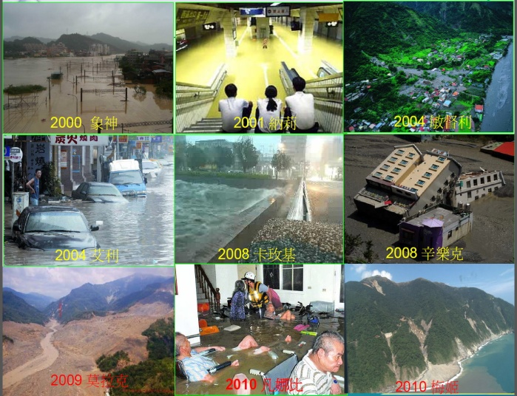
◆ 氣候與環境變遷
1. 氣候變遷
全球極端天氣導致，極端降雨增加、強颱風發生機率增加、豐枯水期降雨不均、海水位上升、冰層融解和生態破壞等現象。
圖2：2000-2010颱風造成的嚴重災害。
（影片：氣候變遷-明天過後）
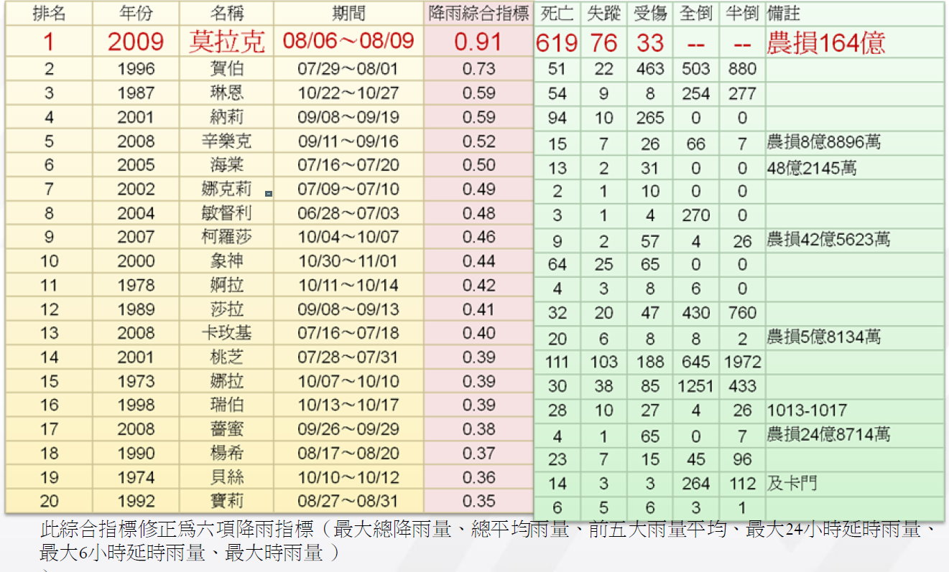
（1）極端降雨颱風意謂嚴重的災情
表1：1970~2009 颱風降雨指標排名前20名颱風。

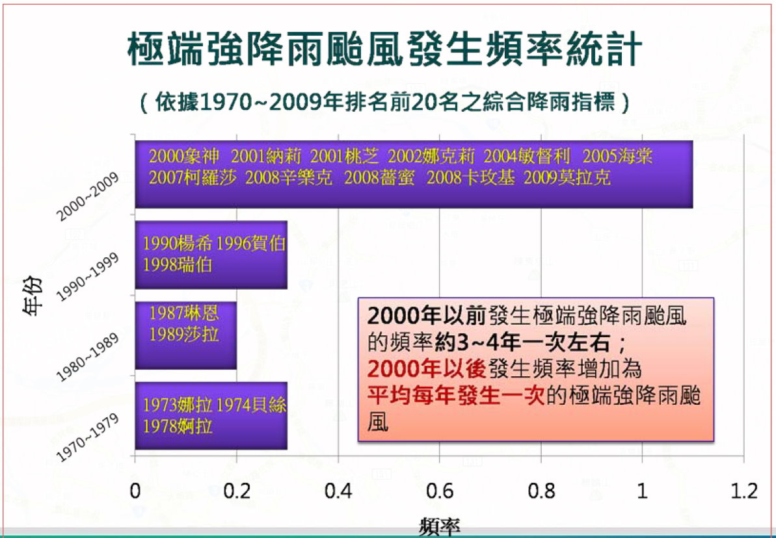
（2）極端事件愈趨頻繁（如下右圖3）
圖3：1970-2009 年極端強降雨颱風發生的頻率統計。

（3）豐枯水期降雨愈趨不均
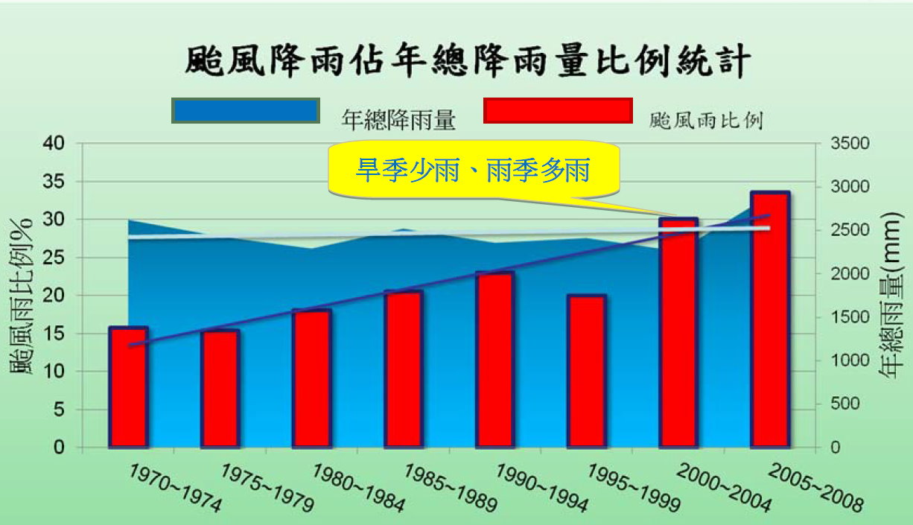
颱風降雨比例逐年增加（15%→30%），凸顯氣候變遷下水旱災衝擊與水資源管理之問題。（如圖4）
圖4：1970-2008年颱風降雨站總降雨比例統計圖。

（4）認識複合型災害帶來的衝擊與問題
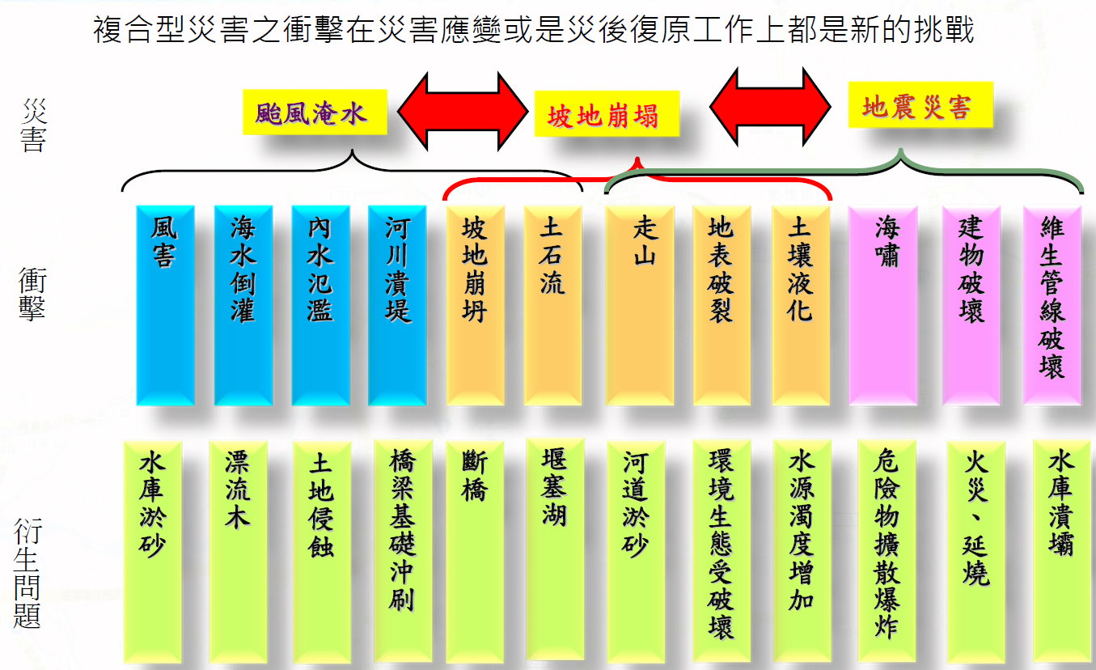
圖5：複合型災害的衝擊與衍生問題。
要。您可以將文字方塊放在文件中的任何位置。使用 [繪圖工具] 索引標籤以變更重要引述文字方塊的格式。]

2. 環境變遷
環境變遷因素有地層下陷、都市發展、工程建設、開發與發展需求、巨災後環境衝擊等。
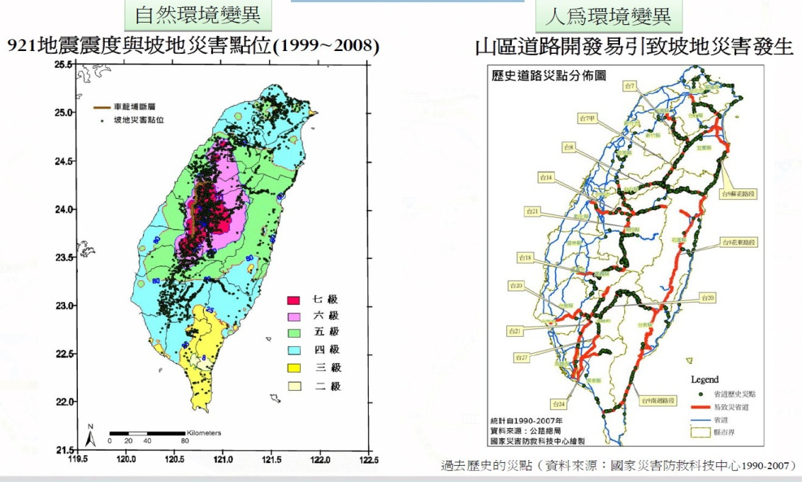
（1）環境變遷衝擊 ─以坡地災害為例（下圖6）

圖6：自然環境與人為環境變異所產生的坡地災害。

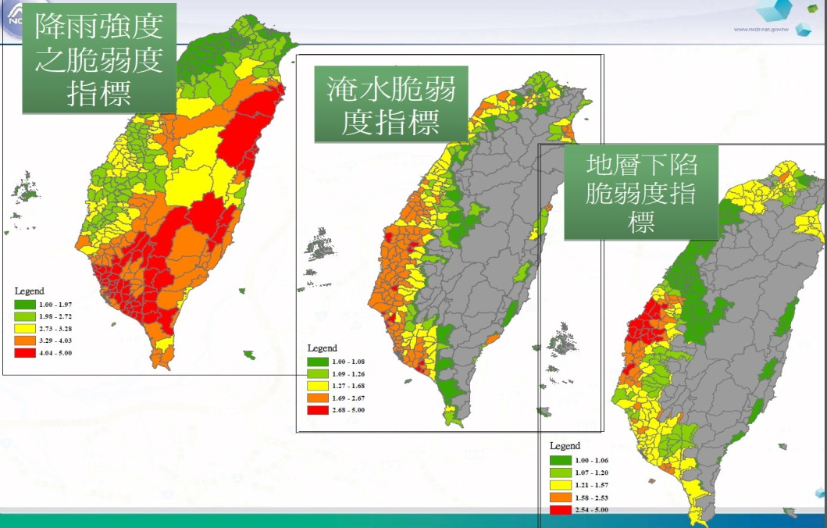
（2）國土災害脆弱度─以淹水風險圖為例（下圖7）
圖7：國土災害脆弱度示意圖。
3. 氣候與環境變遷下的可能衝擊
在氣候與環境變遷下導致災害衝擊、災害問題。隨著災害規模擴大並超過歷史經驗，災害特性改變與頻率也跟著增加。其衝擊可能有：
（1）極端個案常態化：在氣候變遷下，極端個案可能常態化，而極端個案將導致重大傷害。
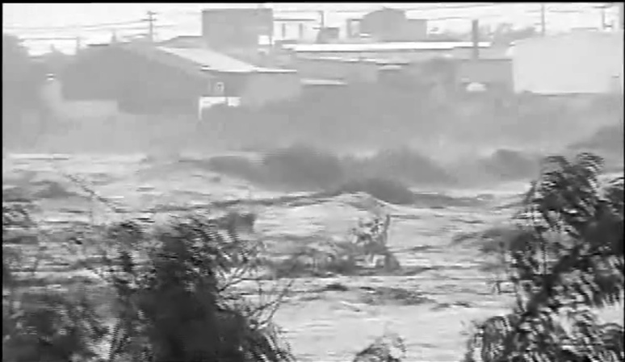
（2）複合型災害規模遠超乎預期：像大規模的崩塌、土石流、水庫淤砂、漂流木、河床淤積、塞湖、橋梁安全、道路中斷、堤防沖刷與潰堤、地層下陷區淹水、泥沙淤積、二次傷害等複合型災害規模超乎預期。
（3）超過現有防護能力：現有防災計畫、防護標準與再害防救運作機制無法因應大規模之複合行災害（右圖）。
圖8：水利署氣候變遷明天過後。
◆ 因應氣候變遷之防減災與調適策略
氣候變遷的推估與未來衝擊充滿了不確定性，包括氣候模式的不確定性、氣候統計降尺度的不確定性、社會經濟發展的不確定性…..等，除了政府在政策擬定與推動必需進行風險評估與風險溝通外。我們民眾也應學習如何降低氣候變遷所導致之災害風險，強化人救自救的防災減災、救災調適能力。其因應與調適策略有長短期的因應對策、強化應變能力、強化防減災工作、降低災害損失與風險。
1. 以山區與坡地安全為例─認識土石流徵兆與原因
（1）認識土石流發生的條件
土石夠多 坡度夠大 雨水夠多
（2）容易發生土石流災害地點
上游崩塌地滑區 溪流兩岸易崩塌區 下游谷口扇狀地帶
（3）土石流發生徵兆與原因（如表2）
表2：土石流發生徵兆與原因。
土石流發生前徵兆
徵兆發生時間 |  |  |  | 徵兆 | 原因
幾小時前 | 一小時前 | 幾分鐘前 | 發生土石流 | 標示符號：  必定發生 ●  發生可能性高 ◆  有發生可能☉
◆ | ◆ | ◆ | ◆ | 1. 附近有山崩或土石流發生。 | 因其他的坡地斜面或許也不安定。
☉ | ☉ | ☉ | ☉ | 2. 野溪流量突然 增加。 | 因上游地帶有豪雨。
◆ | ◆ | ◆ | ◆ | 3. 有異常的山鳴。 | 因山崩地帶有豪雨。
 | ◆ | ◆ | ◆ | 4. 泉水停止。 | 因斜面變形、水路閉塞。
 | ☉ | ☉ | ☉ | 5. 溪水中帶有流木。 | 因發生山崩或溪岸沖蝕。
 | ◆ | ◆ | ◆ | 6. 溪水異常混濁。 | 因發生山崩或溪岸沖蝕。
 | ☉ | ☉ | ☉ | 7. 溪流中有石頭。 | 摩擦聲音 因溪流流量增大。
 | ◆ | ◆ | ◆ | 8. 有怪臭味。 | 因上游發生山崩，為上游腐植層之臭味。
 | ◆ | ◆ | ◆ | 9. 有樹木裂開之聲音。 | 因上游已發生土石流。
 | ◆ | ◆ | ◆ | 10. 動物有異常行為。 | 因發生人無法感受到的異常事情。
 |  | ◆ | ◆ | 11. 溪水流量急遽減少。 | 因上游之野溪閉塞。
 |  |  | ● | 12. 有「 Go 」聲音。 | 因土石流發生。
 |  |  | ● | 13. 見到像雷光的閃電。 | 因土石流發生。
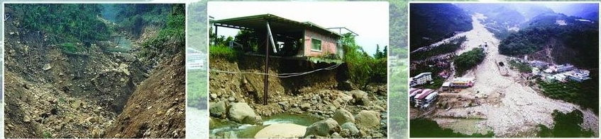
圖9：發生土石流與災害。
問題一：說出至少三種土石流發生的徵兆
問題二：土石流發生時應如何應變？
2. 山坡地避難疏散
當山坡地災害發生時，應視個人所在位置與災害類型，即時採取下列
因應措施：
（1）身處潛在危險區內，落石突然墜落而無法即時走避，應就地抱頭緊靠岩壁站立。
（2）有落石發生的路段，最好繞道而行不要冒然通過;若非通行不可，應隨時提高警覺注意上坡面之狀況並快速通過。
（3）一般土石在大量崩落前，通常有小規模或小石粒滾落為前導。一旦有發生類似不尋常跡象時，應隨即離開至安全地點，切不可逗留或觀望。
（4）若發現有土石流發生的跡象，應毫不猶豫迅速避居較為安全之高處，避難之路線應就地與溪流垂直為佳。
3. 防災調適六守則-查、看、聽、聞、背、跑
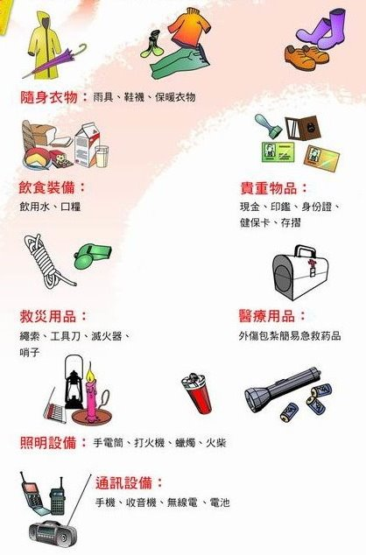
查：（1）上網查自己所居住的地方或是欲前往的地區是不是土石流警戒區。
（2）豪雨來襲上網查淹水警戒，並做好防災措施。
看：（1）注意電視新聞、網路相關天氣預報訊息。
（2）在山區或坡地要看山的環境（落石）、看水的環境（混濁、浮木）。
聽：（1）收聽廣播天氣預報訊息。
（2）身處在山區或坡地要聽山的異常聲、聽水的異常聲音。
圖10：防災應變用品。

聞：空氣中是否有泥土的腐臭味道 。
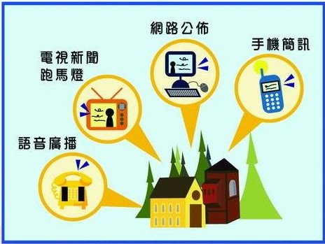
背：趕緊背起緊急急難包。
平時居家依個人需要備好緊急急難包。
跑：往安全處跑。
（1）依照當地土石流防災地圖疏散至當地緊急避難處所 。
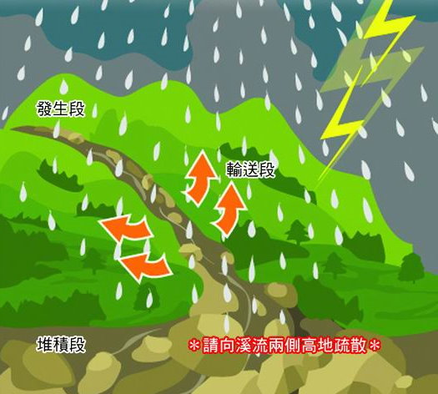
（2）身處溪流附近向溪流兩側高地疏散。
圖11：土石流警戒區發佈的獲知管道。
（3）盡量利用現有道路。
（4）勿穿越土石流潛勢溪流（上水土保持局全球資訊網查詢）。
（5）不經過危險路段或陡坡區。
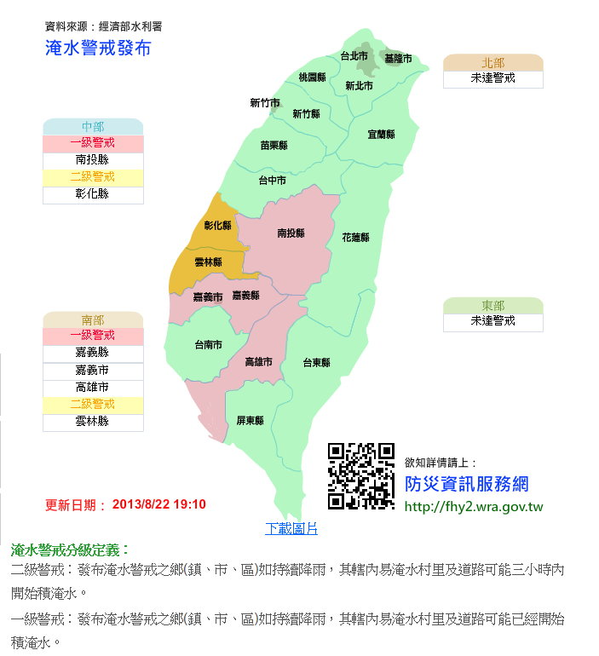
圖12：土石流疏散避難方式。
圖13：土石流行動APP。
圖14：水利署淹水警戒。
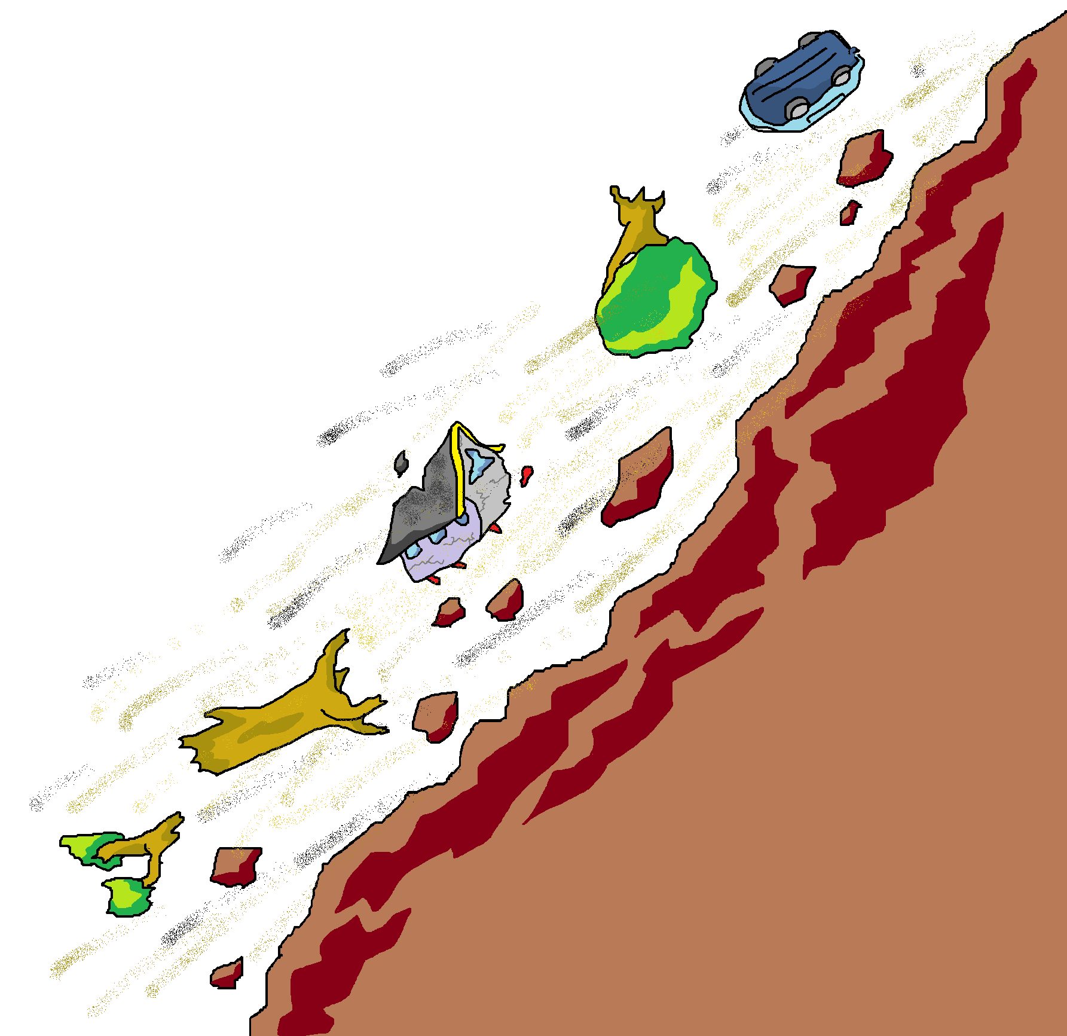
問題一：如何知道居家附近溪流是不是土石流潛勢溪流？
問題二：要如何快速查到緊急避難場所的位置？
問題三：說一說，說出防災調適六守則？

極端天氣學習單

那一天，我度過了最恐怖的一夜！
我家住在大興村。7月29日晚上，很多村民還在家裡邊吃晚餐邊看颱風消息，預報說颱風會從宜蘭附近登陸，風雨夜沒事好做，大多數人早早就寢去了。沒想到颱風在午夜在花蓮秀姑巒溪登陸，這時下了好大的雨，而且持續不斷的下。
這時爸爸叫醒了我和媽媽，爸爸說，他聽到山鳴的聲音，而且下這麼大的雨，加上有一股腐植土臭味，而且很像還有感覺到輕微的地震，家中的泉水也停止了。這些種種的徵兆，你爺爺告訴我，一遇到這種狀況，一定要立刻向溪流兩側高地疏散。
當時拿了簡單的遮雨工具和手電筒，爸爸就立刻帶著我們跑走。
當我們在逃跑的過程中，爸爸將手電筒再往底下照去，只見滾滾的土石泥水，突然間看到一個鄰居陷在泥裡掙扎，爸爸衝過去奮力把人拉起來並催促著太太和那鄰人往高處逃。
第二天早上發現家園已經是滿目瘡痍，全村全村184戶中有150戶被滾滾濁流侵襲；一夜之間，生死分隔兩地，老老小小總計45人。2樓變1樓 農地盡成河道。我的家園都沒有了。

題目一：故事中發生了什麼事件？(可複選)
□ 地震 □ 海嘯 □ 土石流 □ 颱風

題目二：土石流發生前出現了哪些警訊？(可複選)
□海水退去 □山鳴的聲音 □空氣中有一股腐植土臭味
□地震 □附近有山崩 □溪水非常的混濁

題目三：以下是調適六守則，請根據這些內容連連看你所要採取的行動？
上網查土石流警戒區
一、查
向溪流兩側高地疏散
二、看

三、聽
看新聞氣象訊息

四、聞
異常山鳴或爆裂聲

五、背
緊急急難包

土壤腐植土臭味
六、跑

資料來源
（一）圖片來源
圖1 李文正。2012。地震防護與安全耐震。國家災害防救科技中心。
圖2-圖7 陳永明、陳亮全、林李耀。2011。氣候變遷之災害衝擊與防災調適策略。國家災害防救科技中心。
圖8 經濟部水利署防災資訊網:氣候變遷-明天過後。
圖9-圖13 行政院農委會水土保持局 土石流防災資訊網。
圖14 經濟部水利署防災資訊網:淹水警戒。
表2 行政院農委會水土保持局 土石流防災資訊網。

（二）文字來源
張其賢。2005。海嘯小救星 年度風雲兒童。自由時報編譯。
廖振順。2011。小林村滅村始末影片https://www.youtube.com/watch?v=D59xJBfj1Cc
李文正。2012。地震防護與安全耐震。國家災害防救科技中心。
陳永明、陳亮全、林李耀。2011。氣候變遷之災害衝擊與防災調適策略。國家災害防救科技中心。
行政院農委會水土保持局 土石流防災資訊網。
鄭微宣、官廷霖、陳孜萍、鍾文萍。2010。那些土石流教我的事。天下文化出版社。

